习 题 三
1、求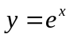在点处的切线方程。
解：∵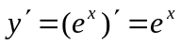
即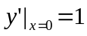
∴函数在点处的切线方程为：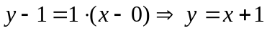
2、求下列函数的导数：
(1)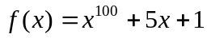；
解：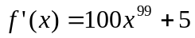 ；
(2)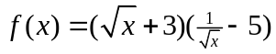；
解：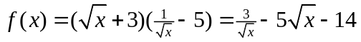 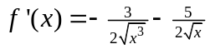 ；
(3)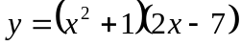；
解：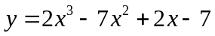 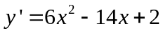；
(4)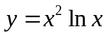；
解：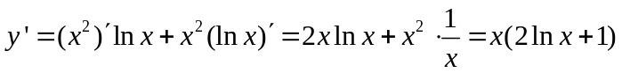；
(5) 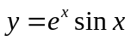；
解：
(6) 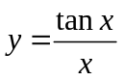 ；
解：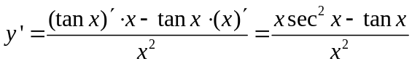
(7) 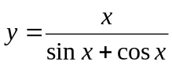
解： 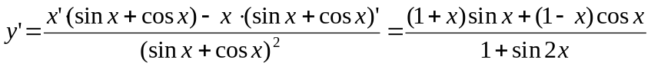
（8）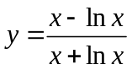；
解： 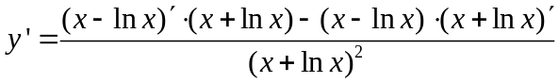
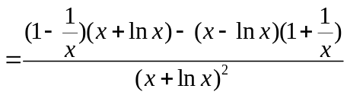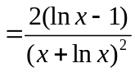
3、求下列函数的导数：
(1)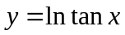；
解：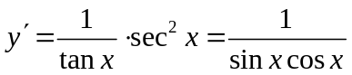
(2) 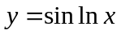；
解：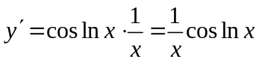 ；
(3) 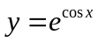；
解：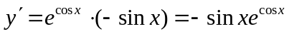；
（4）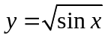；
解：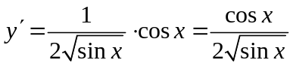；
（5）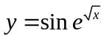；
解：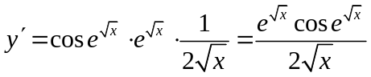；
（6）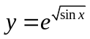；
解：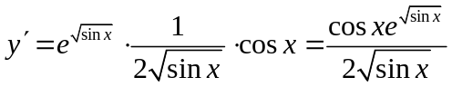。
4、求下列函数的导数.
(1)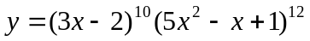；
解：
(2)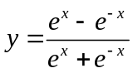；
解：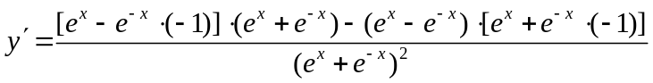
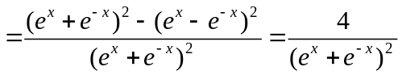
(3)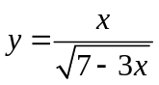；
解：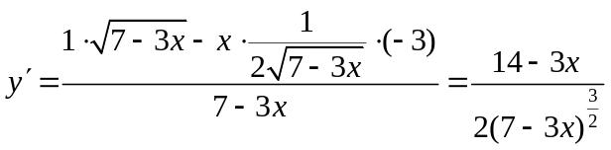 ；
(4)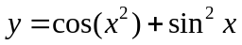；
解：
(5)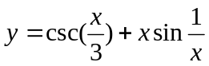 ；
解：
（6）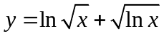；
解：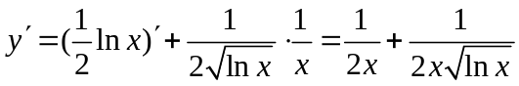；
（7）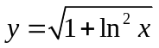；
解： 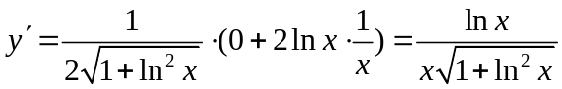；
（8）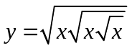；
解：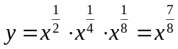 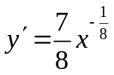
5、设可导，求下列函数的导数：
(1)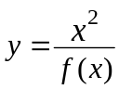；
解：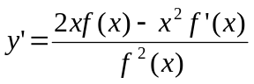
(2)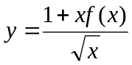.
解：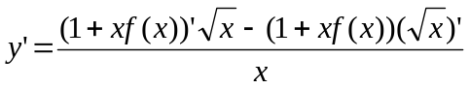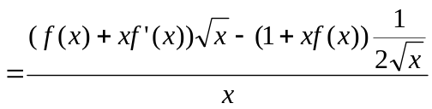
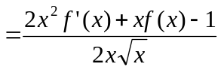
（3）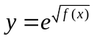
解：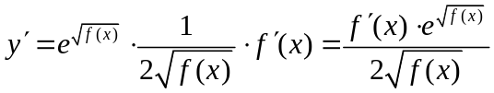
（4）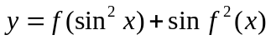
解：
6、求下列隐函数的导数：
（1）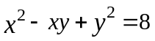；
解：方程两边对求导，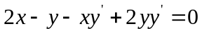
所以 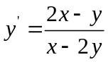；
（2）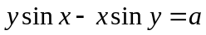；
解：方程两边对求导，
所以 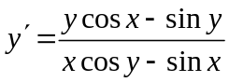
（3）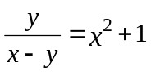 ；
解：方程变形为 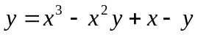
方程两边对求导，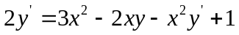
所以 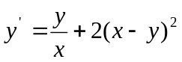
（4）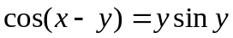；
解：方程两边对求导，
所以 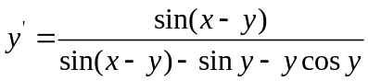
7、用对数求导法求：
(1)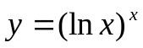 ；
解：两边取对数有 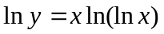，
方程两边对求导有 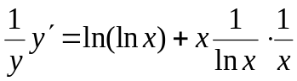
所以 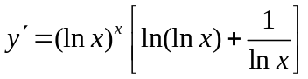
(2)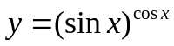；
解：两边取对数有 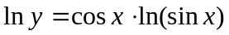，
方程两边对求导有 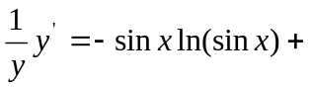 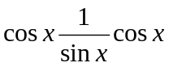，
所以
(3)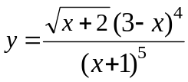；
解：两边取对数有 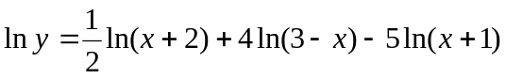，
方程两边对求导有 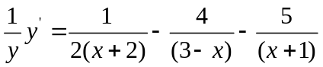
所以 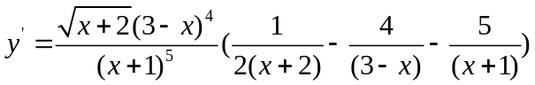。
8、求下列函数的二阶导数：
(1)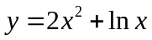；
解：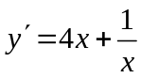；
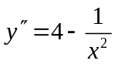；
(2) ；
解：
(3)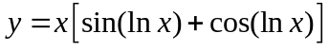；
解：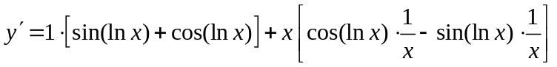
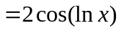；
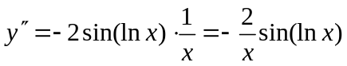；
(4)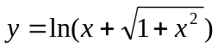.
解：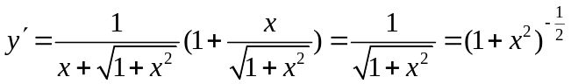，
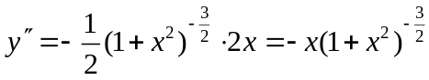。
9、求下列函数的n阶导数。
(1)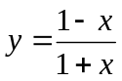；
解：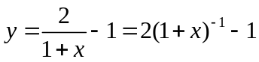
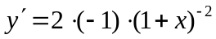，
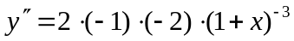，
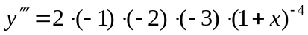，
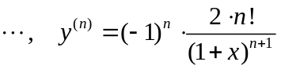
(2)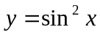.
解：
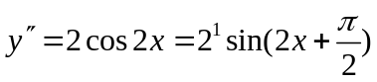
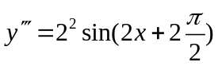
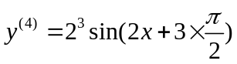
，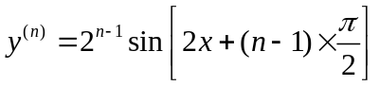
10、求下列函数的微分：
(1)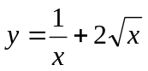；
解：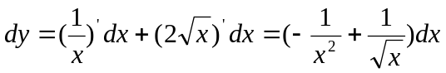
(2) 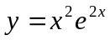；
解：
(3)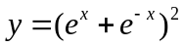.
解：
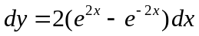
（4）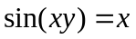
解：方程两边对求导得 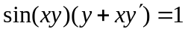
所以 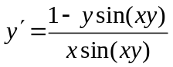
即

